Date : …………………………………………….. | L’Enfant de la mer  texte 3 (pages 13 à 17) | 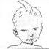 | 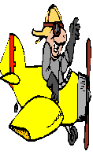
Texte 3 (p 13 à 17)
- Réponds aux questions par des phrases.
Quel est le titre de ce chapitre ?
…………………….…………………….…………………….…………………….………
Que découvrent les villageois une fois le jour venu ?
…………………….…………………….…………………….…………………….…………
Pourquoi n’ont-ils pas besoin de sortir les barques ?
…………………….…………………….…………………….…………………….…………

- Numérote dans l’ordre les phrases de ce résumé.
‬ Devant tous ces cadeaux, Alnoo dit que la mer les remerciait d’avoir accueilli son fils.
‬
Pendant la nuit, la mer fit entendre une telle rumeur que les villageois restèrent éveillés.

‬ Le jour venu, les villageois découvrirent la grève jonchée de poissons et de fruits de mer.

- Colorie de la même couleur le nom et les animaux marins.
_ une langouste ;  _ un crabe ;  _ une pieuvre ;  _ une coquille Saint-Jacques | 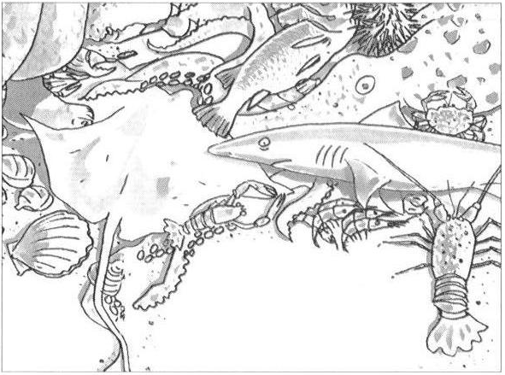

- Relie les mots à leur définition.
la mer  la mère  conter | raconter une histoire  maman  grande étendue d’eau salée

- A ton avis, maintenant, comment les villageois vont-ils se comporter avec l’enfant ?
…………………….…………………….…………………….…………………….……………………………………………………………………………………………………………

